营运部发【2018】144号 签发人：李坚

**2018年“奥泰灵杯”最美广场舞大赛-四川太极站  
最美广场舞大赛开赛啦**

**一：活动主旨**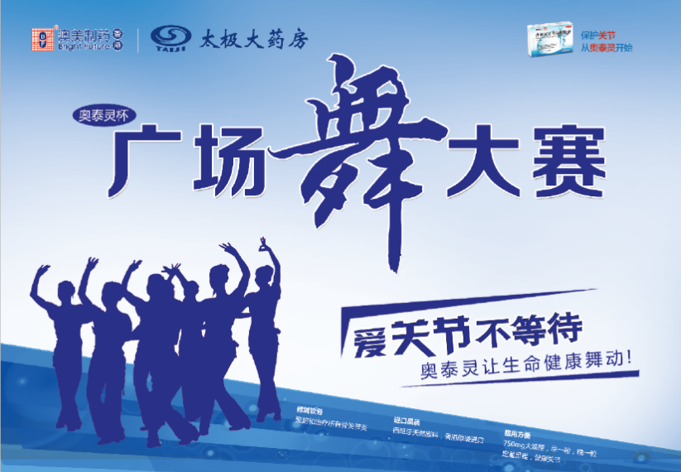

奥泰灵杯最美广场舞大赛，是由澳美制药携手太极大药房开展的一项重要赛事，号召大众通过舞蹈等运动方式全民健身，增强体质，倡导积极健康的生活方式，同时也能扩大我司的影响力和知名度，向公众展示一个积极向上的公司形象！

**二：报名方式:**

1. 门店现场报名：由员工向顾客推荐，邀请顾客参赛。  
   2、微信报名：扫活动专题二维码，并在店员指导下参与活动报名即可。  
   3、门店可推荐自己认识的人参赛，也可推荐自己亲戚朋友等。  
   4、城区每家店（名单见附表）必须推选一支参赛队伍。  
   （具体报名方式流程图附后）。  
   三：**活动时间:**

1、海选时间: 8月14日-9月13日（此时间段内均可上传视频）  
2、投票时间: 9月7日-9月13日（此时间段开始网络投票，投票在报名界面进行。可分享链接到朋友圈等进行拉票）  
3、入围决赛: 9月14日  
4、决赛时间：9月15日  
5、决赛地点：成都市金楠天街广场（成都市武侯区晋阳路363号）

**四：评选流程**  
本次活动采取网络海选+现场总决赛的方式进行，方法如下:

1、报名:有意参赛的广场舞队伍通过太极连锁药店进行报名。

2、展示: 由队长在本平台进行本队的风采展示 (_上传小段视频和照片，上传流程见附后微信报名流程)。

3、筛选:由各药选出一家能代表本门店的广场舞队伍参与网络投票海选。

4、投票:全网投票，最终票数排名前12名的队伍进入总决赛。

5、决赛: 12名决赛队伍进行现场PK，决出最终名次，对应门店同时获得对应邀约奖项。

**五：奖项设置:**

A: 广场舞比赛奖项

团队一等奖 1名奖金5000元  
团队二等奖 1名 奖金2000元  
团队三等奖 1名 奖金1000元  
团队优胜奖 9名 奖金500元  
特邀嘉宾奖 1名奖金1000元

B: 门店邀约奖项

门店邀约一-等奖 1名奖金1000元  
门店邀约二等奖 1名 奖金500元  
门店邀约三等奖 1名 奖金200元  
门店邀约入围奖 12名奖金100元  
**六：参与要求及注意事项**

1. 门店要求：所列参与活动的门店，每个门店均要邀约一个队伍进入投票环节。若有多个队伍，建议推荐给邻近的门店。当然，也可以一个门店邀约多支队伍，但，最终进入决赛的，一个门店只能有一名队伍。（同一门店，按投票数，排名最高的进入决赛）
2. 所有参与海选的广场舞队伍必须要有对应门店推荐，店员店长知晓才算报名合格。未经过门店自行注册上传的均不能获得入围资格，请门店协助参赛队伍完成报名。
3. 投票阶段开启后，各门店店员、广场舞团队人员均需要积极转发本舞团信息进行拉票，以合格有效票数来决出决赛选手。
4. 不得通过外挂、软件等进行恶意刷屏，一经查实，取消资格。鼓励通过各类微信群等方式进行拉票。

5、未能进入决赛的队伍，获得参与奖一份，由门店发放。（门店优惠券或者相应小礼品等）

6、进入决赛的队伍，会获得现金奖励，按照最终的名次，对应门店均会获得相应的现金奖励。因此，选择广场舞队伍，还是要考虑下队伍的质量水平，由店长把关。  
7、队伍要求：参与人数不少于8人，不超过20人。

8、视屏不要超过300M，不要超过10分钟。建议4-6分钟为宜。

9、建议一般主流手机拍摄5分钟左右，注意横屏拍摄，横屏可以保证满屏播放。

10、门店需要协助教会广场舞队队长上传作品，以及团队成员加入。

11、决赛时间地点可以提前告知，未入围决赛也邀请前往观战。  
七、考核  
1、附表门店每店至少邀请一家店报名参与本次活动。未完成按50/店进行处罚  
2、请片长督促门店宣传、推荐。片区完成率低于80%，扣绩效2分。  
**报名方式：**1：扫描海报上的二维码，或者微信直接关注“爱关节网”、“太极大药房”公众号均可以进入活动界面：

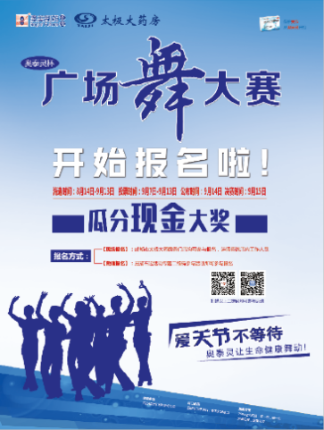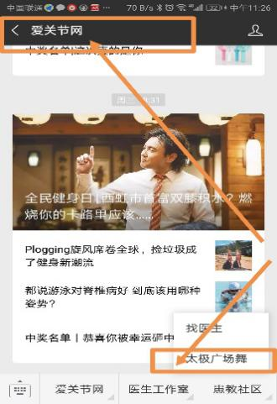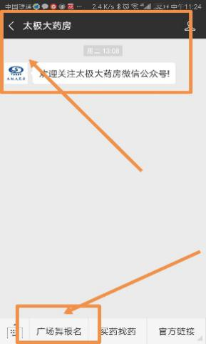

2：在活动主页点击查看活动详情可了解更多活动信息及奖项设置等相关信息：

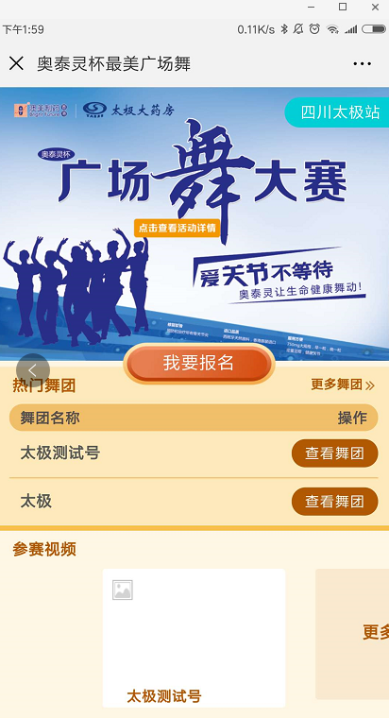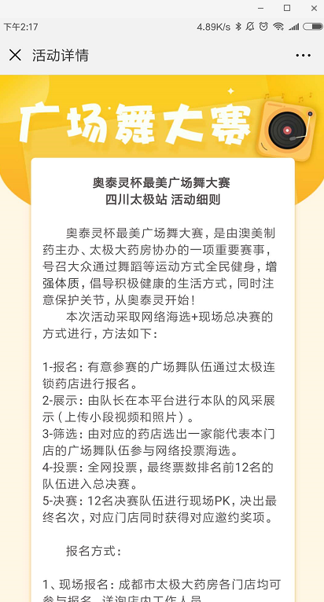

3：报名注册演示

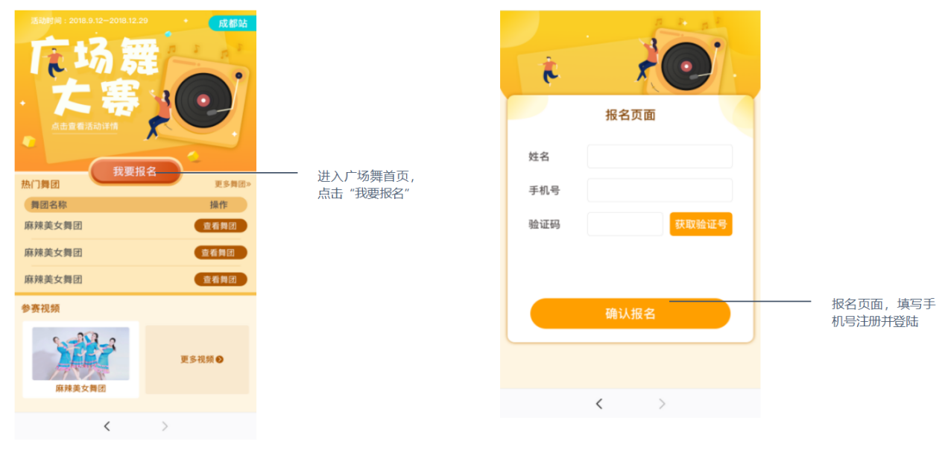

4：创建舞团演示

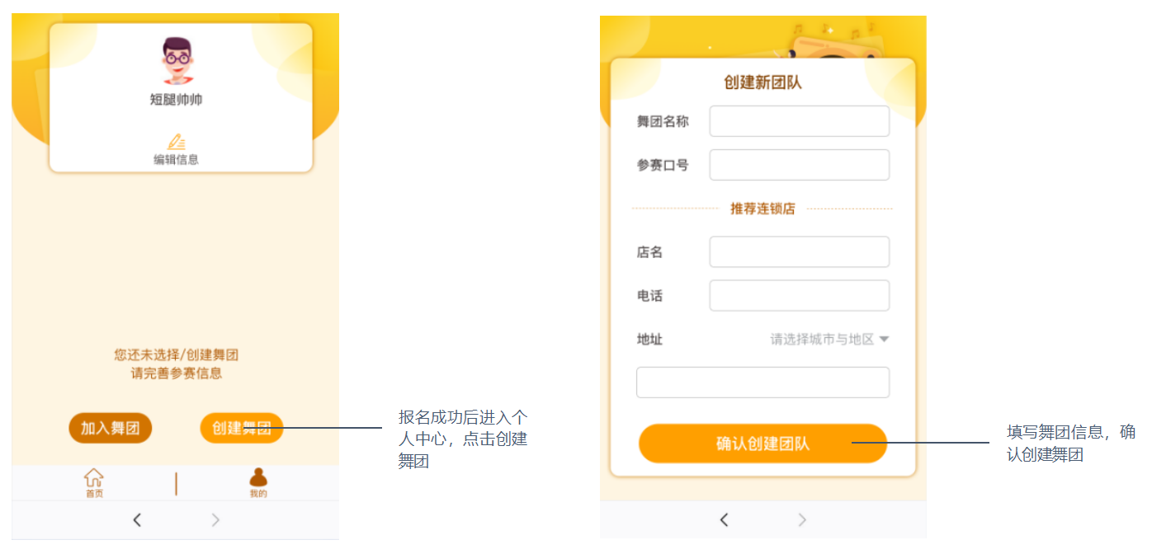5：小组成员加入舞团演示

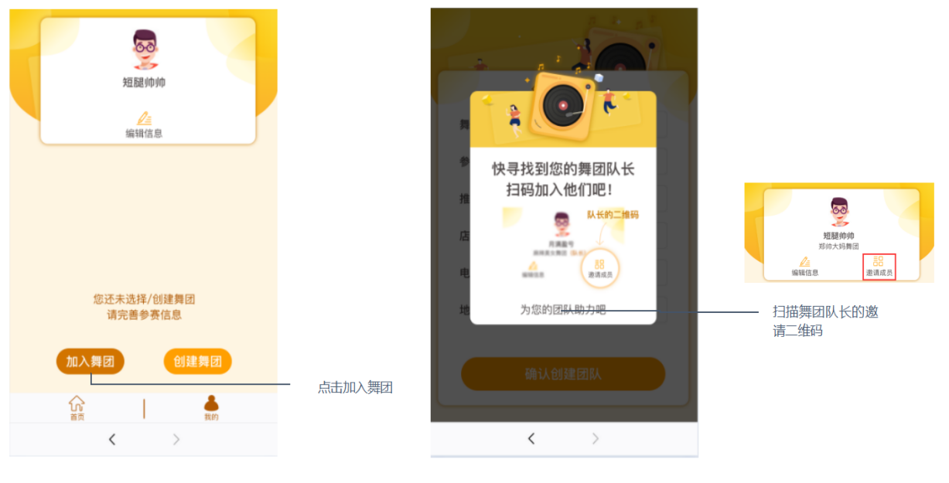

6：上传团队风采作品演示

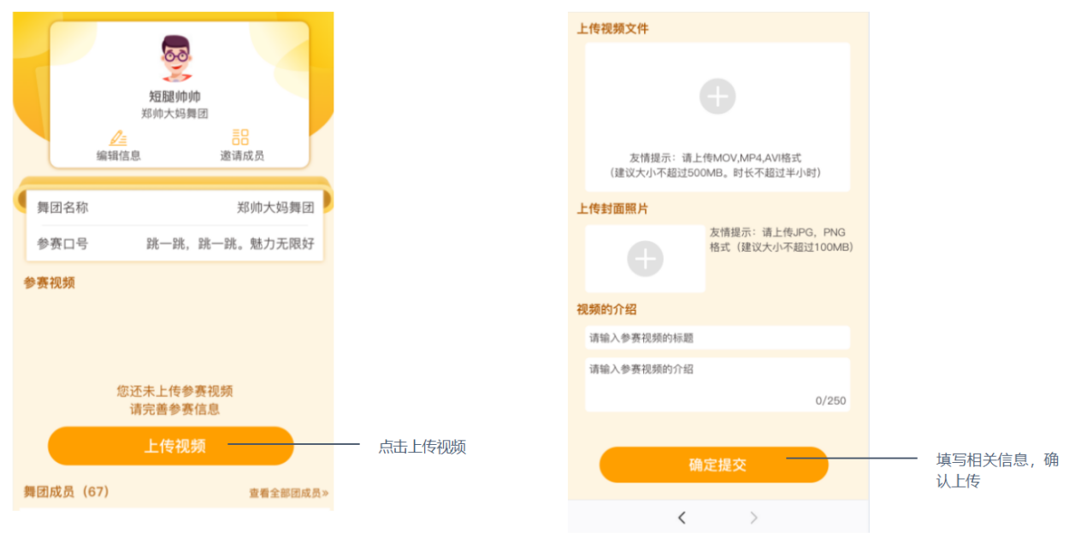

7：团队界面呈现演示

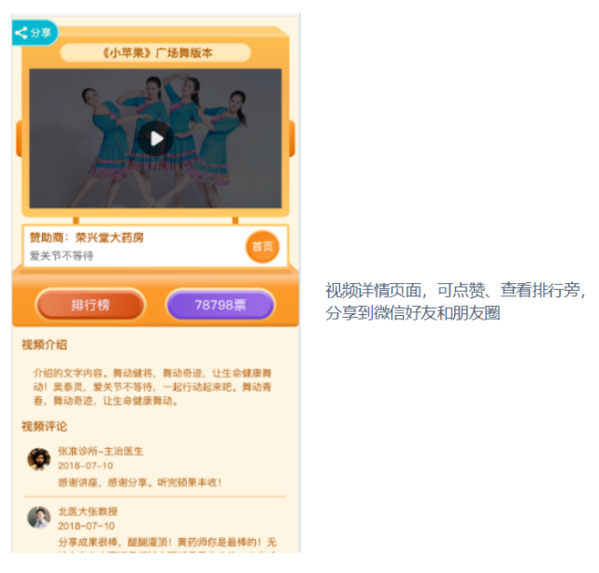

上传作品完毕后报名就完成啦，等投票开通后就可以宣传自己的舞团并邀请好友为自己的舞团投票啦！一旦进入决赛，就可以争夺五千元现金大奖啦！还犹豫什么？快快行动起来，邀请朋友们，加入本次广场舞大赛吧！  
主题词： 澳美广场舞大赛 通知

四川太极大药房连锁有限公司 2018年8月14日印发

打印：刘美玲 核对：谭莉杨 （共印1份）